Лабораторная работа №4 – «Сценарии командного процессора»
1. Разработайте сценарий, принимающий целочисленное выражение как 3 аргумента командной строки и вычисляющий его. Поддерживаемые операции: + (сложение), - (вычитание), x и Х (умножение), / (деление). Проверяйте число введённых аргументов и деление на 0.

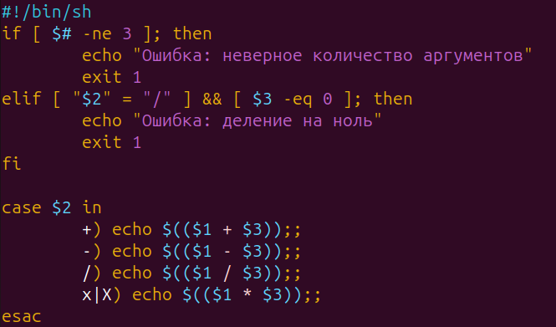
2. Проводите вычисления для вещественных переменных, используя калькулятор с неограниченной точностью.
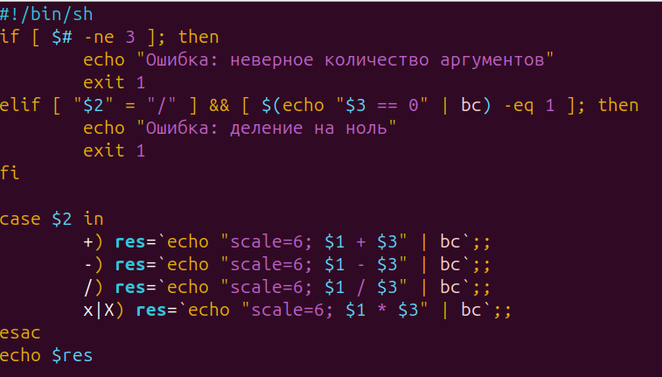
3. Проводите проверку при делении на вещественный 0.0.

4. Добавьте поддержку арифметического выражения любой длины без учёта приоритетов. Например, можно сперва запомнить первый операнд, а потом сделать сдвиг аргументов командной строки. Дальнейшие действия проводить в цикле, работая с $res (накопленный результат), $1 (очередная операция), $2 (очередной операнд). Заканчивать каждую итерацию цикла нужно сдвигом очередных двух аргументов shift 2, пока аргументы ещё есть ($#).

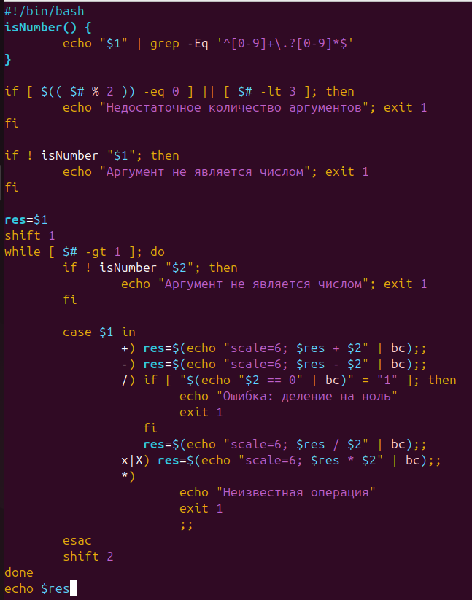

Индивидуальное задание №23
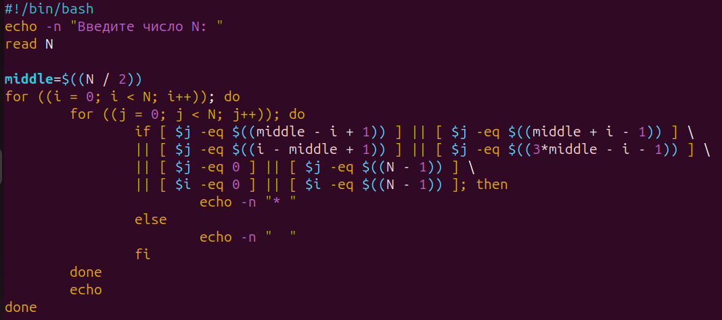
Напишите сценарий, принимающий нечётное целое число N и выводящий на экран инвертированный ромб: печатать ‘*’ везде, кроме области ромба (внутри ромба – пробелы).
